Рассмотрено и рекомендовано  к утверждению на педагогическом совете Протокол № 7  от 29.03.2023 г. | 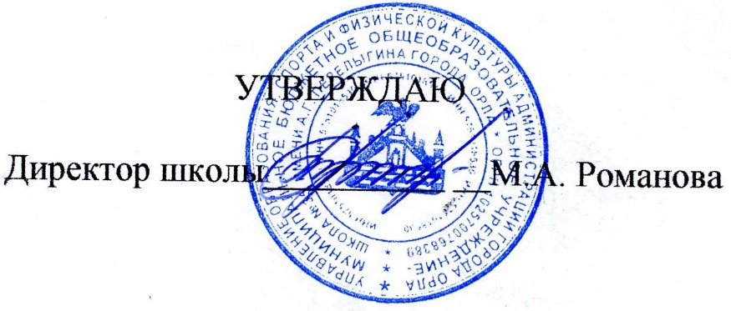Приказ №26/3 -Д от 29.03.2023 г.
ПОЛОЖЕНИЕ
о рабочей группе по введению и реализации ФГОС СОО
в Муниципальном бюджетном общеобразовательном учреждении – школе №35 имени А.Г. Перелыгина города Орла

1. Общие положения
1.1. Настоящее положение регламентирует деятельность рабочей группы при поэтапном введении и реализации в соответствии с федеральными государственными образовательными стандартами среднего общего образования, утвержденными приказом Министерства образования и науки Российской Федерации от 17.05.2012 №413 «Об утверждении государственного образовательного стандарта среднего общего образования» (в редакции от 12.08.2022 года), приказа Министерства образования и науки Российской Федерации от 23.11.2022 №1014 «Об утверждении федеральной образовательной программы среднего общего образования» обновленного ФГОС СОО в Муниципальном бюджетном общеобразовательном учреждении – школе №35 имени А.Г. Перелыгина города Орла.
1.2. Деятельность рабочей группы осуществляется в соответствии с действующим законодательством Российской Федерации и настоящим Положением.
1.3. Рабочая группа является коллегиальным органом, созданным в целях определения тактики введения ФГОС СОО, а также обеспечения взаимодействия между управлением образования, образовательными организациями, общественными объединениями.
2. Цели и задачи рабочей группы
2.1. Основная цель - обеспечить системный подход к введению ФГОС СОО.
2.2. Основными задачами рабочей группы являются:
• создание нормативной и организационно-правовой базы, регламентирующей деятельность образовательных организаций по введению ФГОС СОО.
• определение условий для реализации ФОП СОО
• анализ и удовлетворение потребностей ОО в подготовке педагогических кадров и руководящих работников с учетом динамики требований к ресурсному обеспечению образовательного процесса;
• мониторинг качества обучения по ФГОС СОО посредством анализа образовательно-воспитательной деятельности образовательной организации;
• обеспечение координации мероприятий, направленных на введение ФГОС СОО;
• создание системы информирования общественности и всех категорий участников образовательного процесса о ходе внедрения ФГОС СОО.

3. Функции рабочей группы
3.1. Информационная:
• формирование банка информации по направлениям введения ФГОС (нормативно-правовое, кадровое, методическое, материально-техническое, финансово-экономическое);
• контроль за своевременным размещением информации по введению ФГОС СОО на сайтах образовательных организаций;
• разъяснение участникам образовательного процесса перспектив и эффектов введения ФГОС СОО;
• информирование разных категорий участников образовательных отношений о содержании и особенностях новых ФГОС, структуры основных образовательных программ начального и основного общего образования, требованиях к качеству и результатам их усвоения.
3.2. Координационная:
• координация деятельности образовательных организаций по разработке и внедрению основным образовательных программ в соответствии с новыми ФГОС СОО;
• формирование новых подходов к системе оценки качества образования по основным направлениям деятельности;
• определение механизма разработки и реализации образовательных программ начального и основного общего образования.
3.3. Экспертно-аналитическая:
• мониторинг условий, ресурсного обеспечения и результативности введения ФГОС СОО;
• отбор традиционных, разработка инновационных методов и приемов оценивания результатов освоения образовательных программ начального и основного общего образования;
• рассмотрение проектов нормативных и организационно-правовых актов по вопросам введения ФГОС.

4. Организация деятельности рабочей группы
4.1. В состав рабочей группы входят: руководитель рабочей группы, заместитель руководителя рабочей группы, секретарь рабочей группы и члены рабочей группы, которые принимают участие в ее работе на общественных началах.
4.2. Деятельность рабочей группы осуществляется в соответствии с планом мероприятий (дорожной картой) по подготовке к введению нового ФГОС СОО.
4.3. Заседания рабочей группы проводятся не реже одного раза в четверть. В случае необходимости могут проводиться внеочередные заседания.
4.4. Подготовку и организацию заседаний рабочей группы, а также решение текущих вопросов осуществляет руководитель рабочей группы.
4.5. Заседание рабочей группы ведет руководитель рабочей группы либо по его поручению заместитель руководителя рабочей группы. Заседание рабочей группы считается правомочным, если на нем присутствует не менее половины членов состава рабочей группы.
4.6. Заседания рабочей группы оформляются протоколом. Протоколы заседаний рабочей группы ведет секретарь группы, избранный на первом заседании группы. Протоколы подписывают руководитель и секретарь рабочей группы.
4.7. Рабочая группа взаимодействует образовательными организациями и по мере необходимости может приглашать представителей ОО на свои заседания.
4.8. Контроль за деятельностью рабочей группы осуществляет руководитель рабочей группы.

5. Права и ответственность рабочей группы.
5.1. Рабочая группа для решения возложенных на нее задач в пределах своей компетенции имеет право:
- запрашивать и получать в установленном порядке необходимые материалы;
- направлять своих представителей для участия в совещаниях, конференциях и семинарах по вопросам, связанным с введением ФГОС СОО, проводимых департаментом образования, ИРО, общественными объединениями, научными и другими организациями;
- привлекать в установленном порядке для осуществления информационно-аналитических и экспертных работ представителей образовательных организаций.
5.2. Рабочая группа несет ответственность:
• за выполнение плана (дорожной картой) по подготовке к введению нового ФГОС СОО в установленные сроки;
• за качество информационной и научно-методической поддержки образовательных организаций при введении и реализации ФГОС СОО;
• за мониторинг деятельности по соблюдению ОО соответствия разрабатываемых основных образовательных программ среднего общего образования требованиям федеральных государственных образовательных стандартов общего образования и иных нормативных правовых актов в области общего образования.

